Especificação de requisitos do jogo Makruk

INE5608 – Análise e Projeto de Sistemas
Departamento de Informática e Estatística da Universidade Federal de Santa Catarina Florianópolis, 29 de março de 2018

Versão | Autor | Data | Ação
1.0 | Antônio Besen de Miranda Gomes | 29/03/2018 | Estabelecimento dos requisitos
2.0 | Antônio Besen de Miranda Gomes | 02/05/2018 | Estabelecimento dos requisitos

- Introdução;
- Visão geral;
- Requisitos de software;
- Esboço da interface gráfica.
- Referências 1 – Introdução 1.1 - Objetivo:
Desenvolver um programa na qual dois jogadores joguem o jogo Makruk de forma distribuida.

1.2 – Regras do jogo:

Visão geral do jogo:

O makruk (ou xadrez tailandês) é um jogo de tabuleiro jogado por dois jogadores. O tabuleiro consiste em 64 posições possíveis, sendo 8 colunas e 8 linhas. Cada jogador possui 16 peças iniciais, sendo elas: oito peões, duas torres, dois cavalos, dois bispos, uma rainha e um rei.

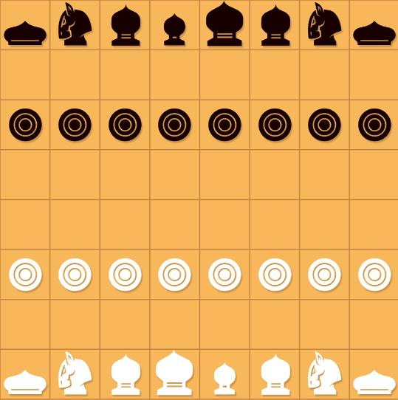

Fig 1. Tabuleiro de makruk e suas peças

Regras:

Captura de peças: ao mover sua peça para a posição que está uma peça do adversário, essa peça é capturada e sai do tabuleiro.

Cheque e Cheque-mate: Se o rei de um jogador está ameaçado de captura (cheque), o jogador deve fazer uma jogada na qual o rei não esteja mais ameaçado, caso ele não consiga, o jogo acaba e o jogador adversário é o vencedor. Caso o jogador descubra que qualquer jogada que ele fizer vá deixar seu rei em cheque, mas ele não está em cheque no momento, o jogo é encerrado e é declarado um empate.

Inicio de jogo: o jogador que estiver com as peças brancas deve começar o jogo.

Promoção de peão: caso um peão chegue na sexta linha, ou seja, terceira linha do oponente, o peão é promovido e passa a se mover como uma rainha.

Contagem de empate: há duas regras para que se inicie uma contagem de jogadas, e caso essa contagem chegue ao fim, o jogo é encerrado em um empate:

- Regra de Honra do Tabueleiro: se não houver peões não-promovidos no tabuleiro, e você estiver em uma desvantagem, você pode começar a contar seus movimentos em voz alta até 64 (o número de quadrados no tabuleiro). Se você conseguir fazer o 65º lance e não tiver recebido o xeque-mate, o jogo está empatado.

- Regra de Honra das Peças: caso um jogador esteja na situação na qual só possua o rei e ao mesmo o jogador adversário não tenha nenhum peão não-promovido, é possível iniciar uma contagem que depende dos seguintes fatores:

a) Se o oponente possuir duas torres, a contagem vai até 8.
b) Se o oponente possuir apenas uma torre, a contagem vai até 16.
c) Se o oponente possuir dois bispos, a contagem vai até 22.
d) Se o oponente possuir dois cavalos, a contagem vai até 32.
e) Se o oponente possuir apenas um bispo, 44.
f) Se o oponente possuir qualquer peça além do rei, 64.

Com esse número, deve-se contar o número total de peças no tabuleiro, e na primeira jogada (lembrando que deve-se contar apenas as jogadas do jogador em desvantagem) o número que se inicia a contagem é o seguinte ao total de peças no tabuleiro. Se o jogador em desvantagem conseguir chegar no número seguinte ao máximo da contagem, o jogo termina com um empate.

Peças e sua movimentação:

Rei:


O rei pode mover uma posição em qualquer direção.

Rainha:


A rainha tem um formato similar ao rei e ao bispo, porém entre eles é a menor peça. Sua movimentação consiste em se mover uma posição em qualquer diagonal.

Bispo:


É similar ao rei e a rainha, porém é maior que a rainha e menor que o rei. Sua movimentação consiste e poder se mover uma posição para frente e uma posição para qualquer diagonal.

Cavalo:


A movimentação do cavalo é idêntica a movimentação do cavalo no xadrez ocidental, duas posições em qualquer direção e uma posição em alguma direção perpendicular àquelas duas iniciais. É a única peça que pode pular outras peças.

Peão:



A movimentação do peão é idêntica a movimentação do peão no xadrez ocidental, uma posição para frente e captura peças que estejam na diagonal frontal esquerda ou diagonal frontal direita.

Peão promovido:

A movimentação do peão promovido é idêntica à movimentação da rainha.

Torre:



A torre possui a movimentação idêntica a sua movimentação no xadrez ocidental. Quantos casas quiser(contando que não haja peças no caminho) para qualquer direção(exceto diagonais).

1.3 – Referências:

ANCIENT CHESS. How to play makruk. Disponivel em: <http://ancientchess.com/page/play-makruk.htm> Acesso em: 25/03/2018.

WIKIPEDIA. Makruk. Disponivel em: <https://en.wikipedia.org/wiki/Makruk> Acesso em: 25/03/2018.

– Visão Geral

  - Arquitetura do sistema: cliente-servidor distribuído.
  - Arquitetura da aplicacação: programa orientado a objetos.

Premissas de desenvolvimento:

    - O programa deve apresentar uma interface gráfica bidimensional;

    - O programa deve ser implementado em Java, devendo executar em qualquer plataforma que disponha da máquina virtual Java.

    - A conexão entre os jogadores deve ser feita através do NetGamesServer.

– Requisitos de software Requisitos funcionais:

Requisito funcional 1 – Realizar conexão: O software deve realizar a conexão com o NetGamesServer após o usuário clicar na opção “conectar”.

Requisito funcional 2 – iniciar partida: O software deve apresentar a opção “iniciar partida”, na qual deverá requisitar aos jogadores seus nomes e então será realizada a conexão entre ambos. Em seguida deve mostrar o tabuleiro, com as peças organizadas de acordo com a figura 1.

Requisito funcional 3 – Realizar jogada: O sofware deve suportar o procedimento de jogada de cada jogador, o qual é realizado clicando com o botão esquerdo do mouse na peça desejada e clicando novamente na posição na qual aquela peça deve ser posicionada, considerando que:

a) O programa deve permitir apenas jogadas válidas, seguindo as regras do jogo elicitadas na seção de regras de negocio abaixo.

b) A cada jogada válida, o programa deve verificar se o rei do jogador adversário ao jogador que realizou a jogada está em xeque.

c) A cada jogada válida quando um rei está em xeque, deve ser verificado se o jogo encerrou, e caso positivo, encessar o jogo e mostrar o nome do jogador vencedor.

d) A cada jogada válida, o programa deve ver se a contagem de empate está ativa, e caso positivo, verificar se chegou ao fim e se o jogo terminou empatado. Se o programa verificar que o jogo terminou empatado, deve encerrar o jogo e indicar o empate via mensagem.

Requisito funcional 4 – placar do jogo: Ao lado do tabuleiro, deve haver uma parte reservada para o placar do jogo, onde devem ser listadas quais peças de cada jogador foram capturadas. Deve ser atualizado a cada jogada realizada.

Requisito Funcional 6 – Iniciar Contagem: O programa deve disponibilizar um botão “Iniciar contagem”, que ao clicado, o programa irá analisar se é possível iniciar a contagem de empate, e caso comece, o programa deve atualizar essa contagem a cada jogada.

Requisito funcional 7 – receber jogada: O programa deve receber jogadas do outro jogador e tratá-las de forma correta.

Requisitos não funcionais:

Requisito não funcional 1 – O software deve ser feito utilizando a tecnologia Java.

Requisito não funcional 2 – Deve ser produzida uma especificação de projeto baseada em UML 2, utilizando a ferramenta Visual Paradigm.

Requisito não funcional 3 – A conexão entre os jogadores deve ser feita através da plataforma de conexão netGames.

Requisito não funcional 4 – A interface gráfica durante a execução da partida devera ser única e partilhada entre os jogadores.

4 – Interface Gráfica

Este é apenas um esboço da interface, futuramente serão adicionadas imagens mais realistas.

Tela de menu Inicial:
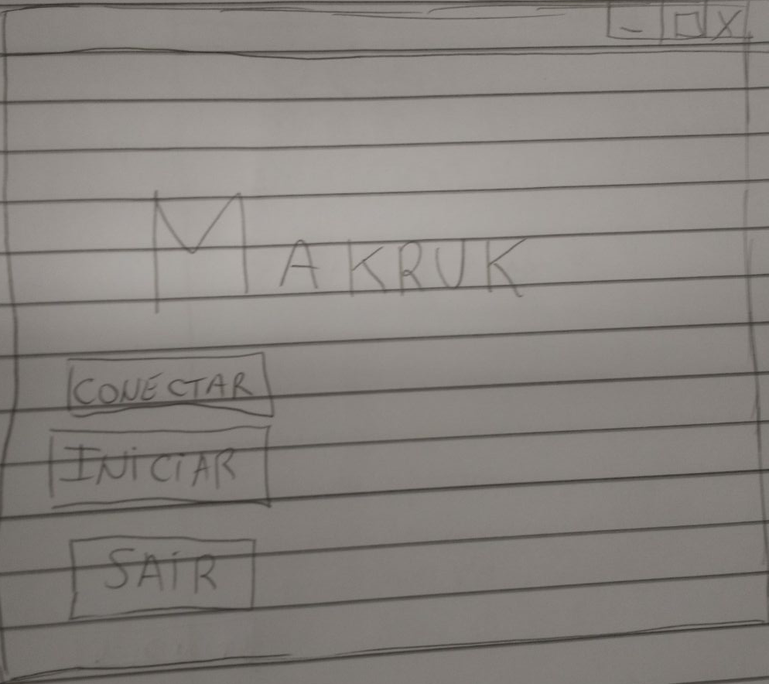

Tela avisando que o jogo vai começar e pedindo o nome do jogador:

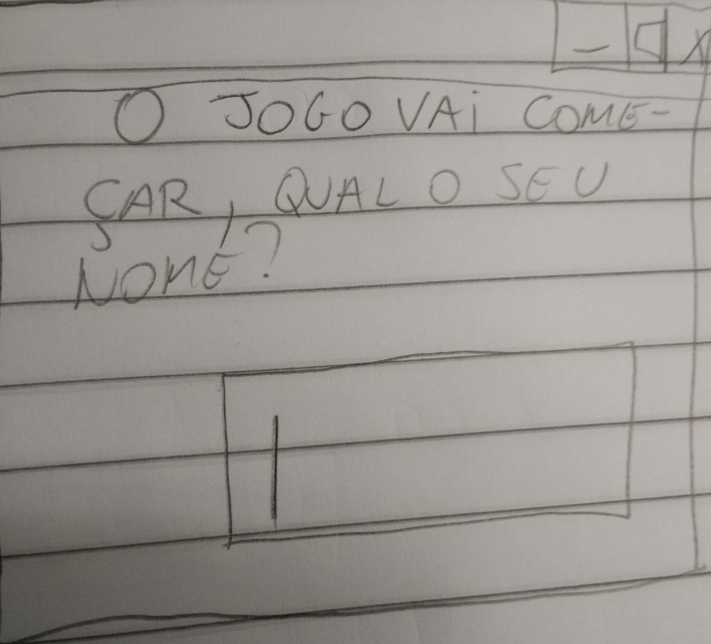

Tela principal de jogo:

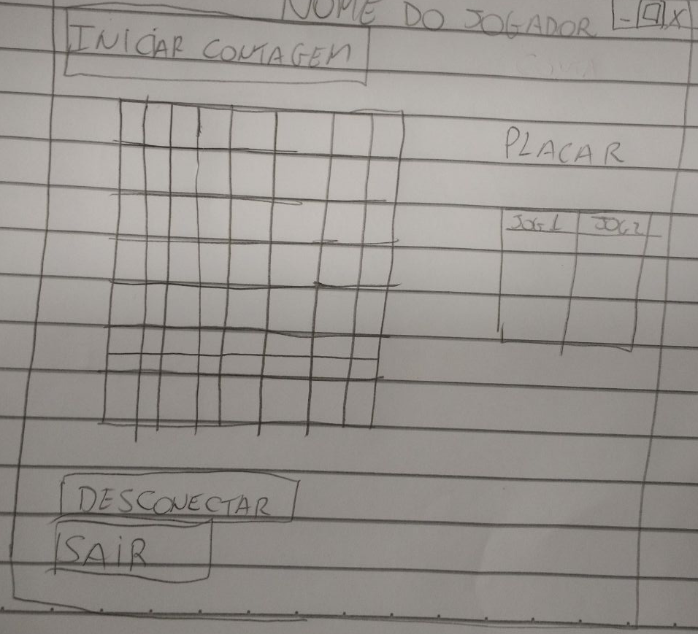

Tela de aviso de fim de jogo anunciando vencedor:

